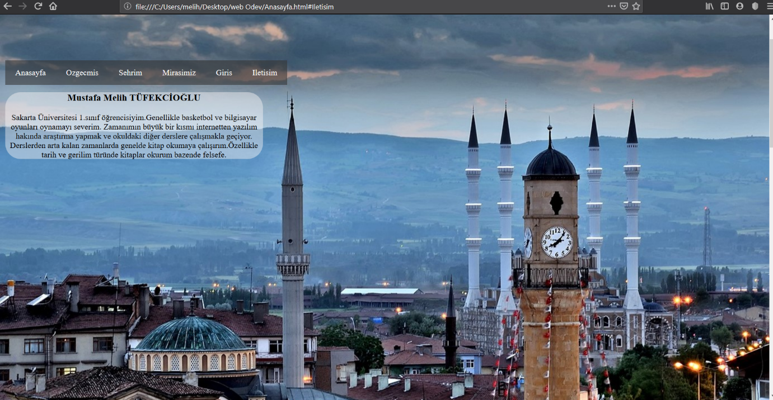

Web sitemin ilk sayfasını daha doğrusu en üstteki kısmını bu şekilde yaptım.

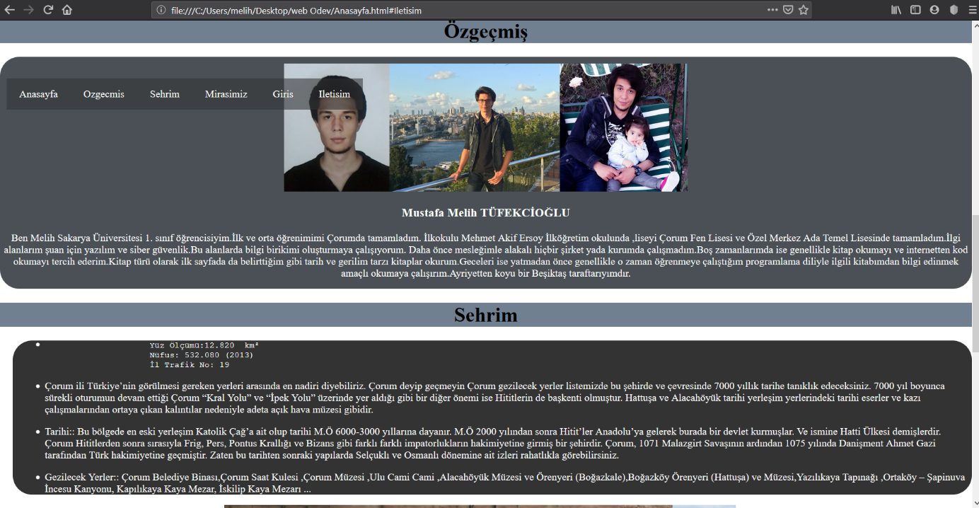

Hemen altında özgeçmişim ve Şehrim sayfaları yer almaktadır. Bu sayfalarda kendimle ilgili ve şehrimin genel özellikleri yer almaktadır.

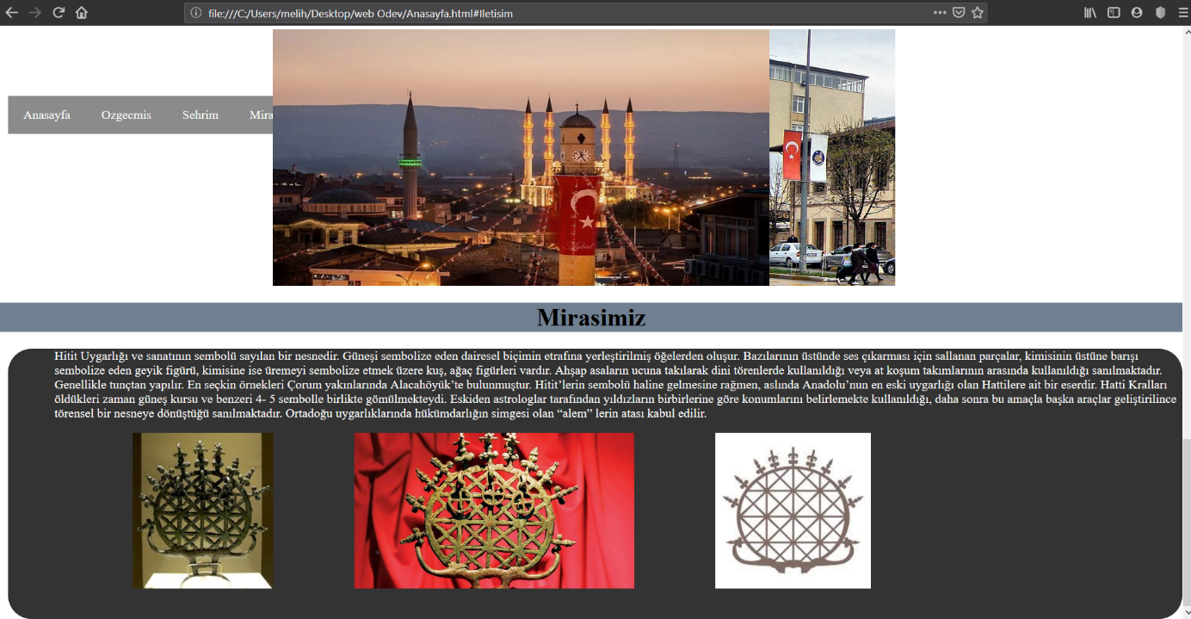

Bu kısımda ise bir tarihi eser hakkında bilgiler yer almaktadır. Sayfanın üstünde ki slider ise şehrim sayfasını devamınıdır. Her sayfa alt alta olduğu için bu kısımda çıkmıştır. Slider da şehrimle ilgili 4 resim bulunmaktadır.

Her resimde sol tarafta duran menü ise ekranda sabittir ve sayfanın istenilen yerine gitmesini sağlamaktadır.